**weex新人活动 一鱼三吃 利润300-500**

weex新人活动 一鱼三吃 利润300-500，直接是奖励真U➕体验金U 记得先报名哈，如果活动下架看不到就是没名额，能报名就是有名额

注册链接：

https://u-hw.com/zh-CN/register?vipCode=73qs

随便撸下一个号低保是可以获得25U➕20U合约体验金 也就是200-300+

**第一个活动**

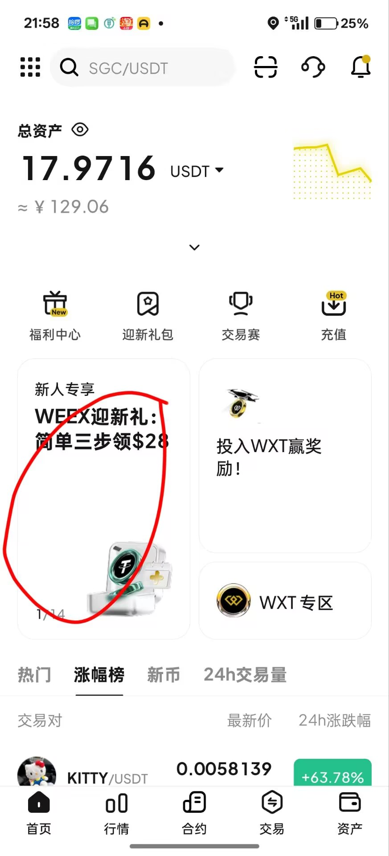

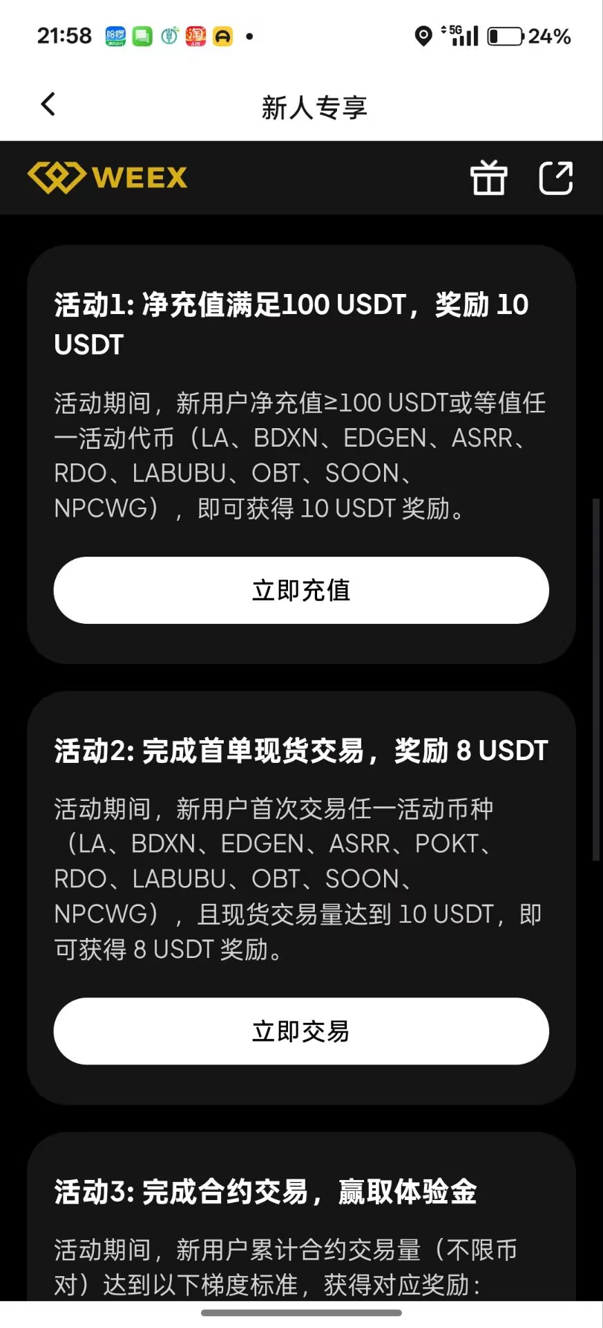

充值100U➕交易指定币种

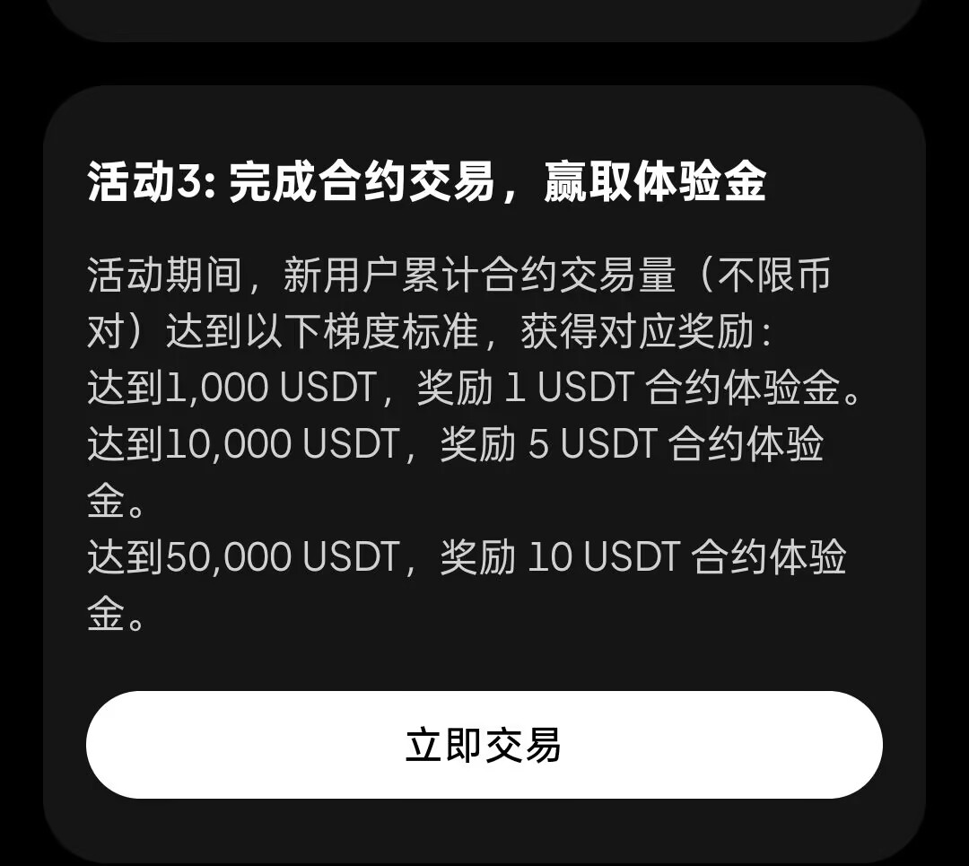

第一个活动一共18U➕5U体验金

**第二个活动**

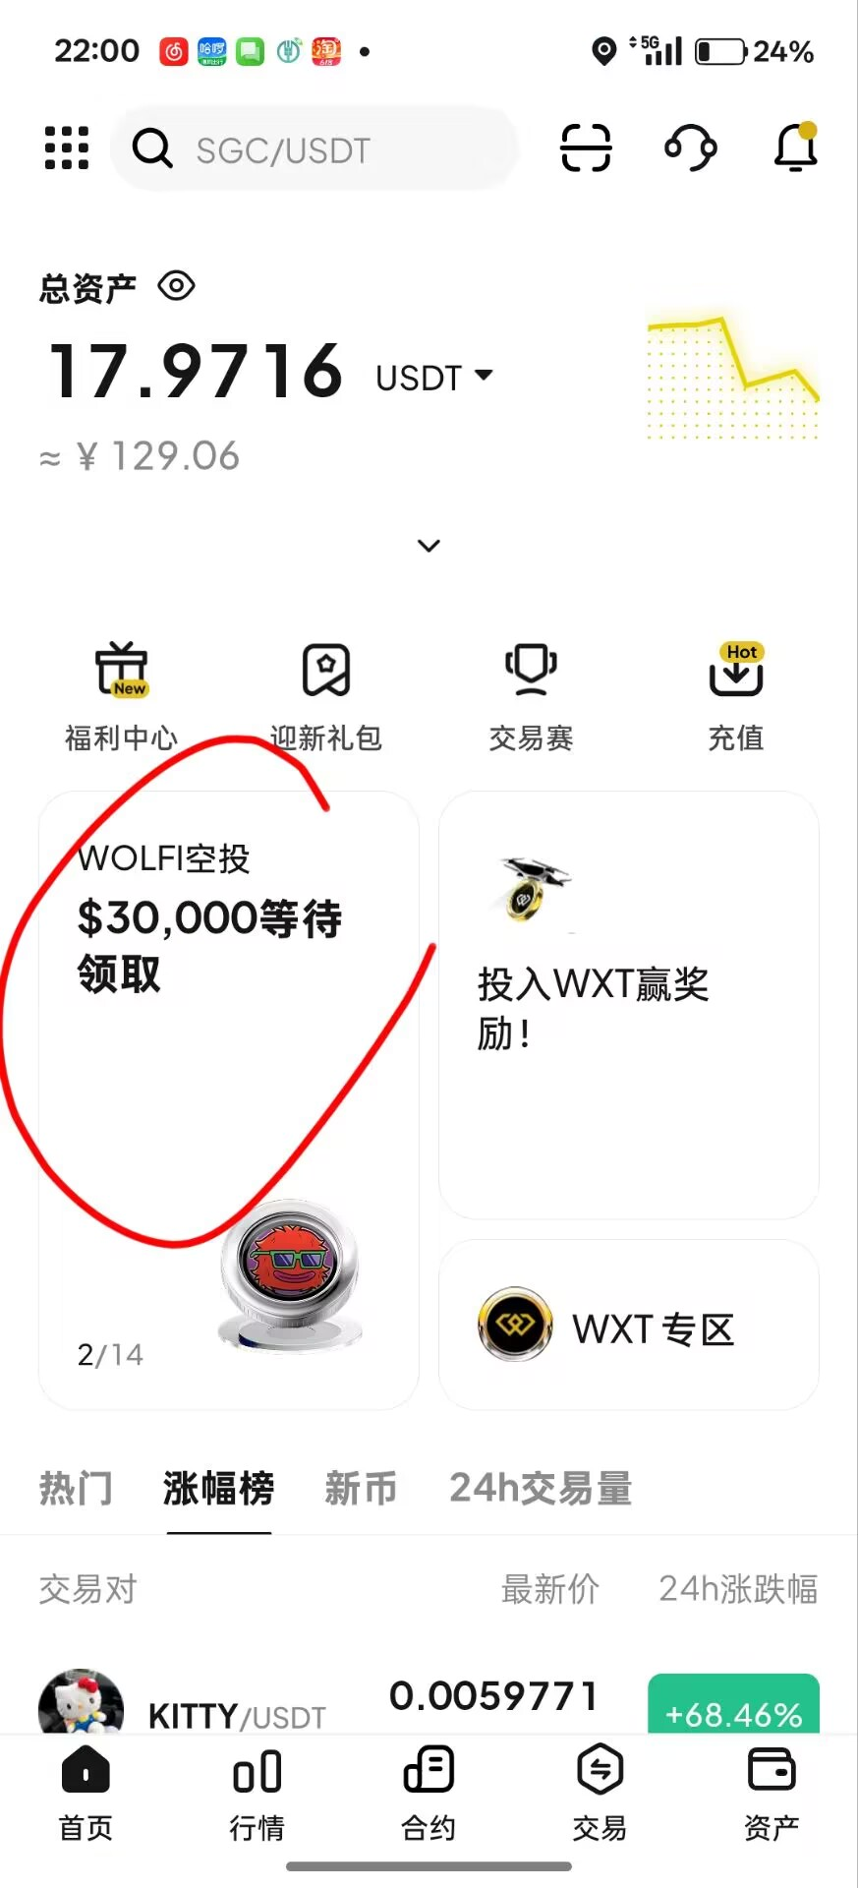

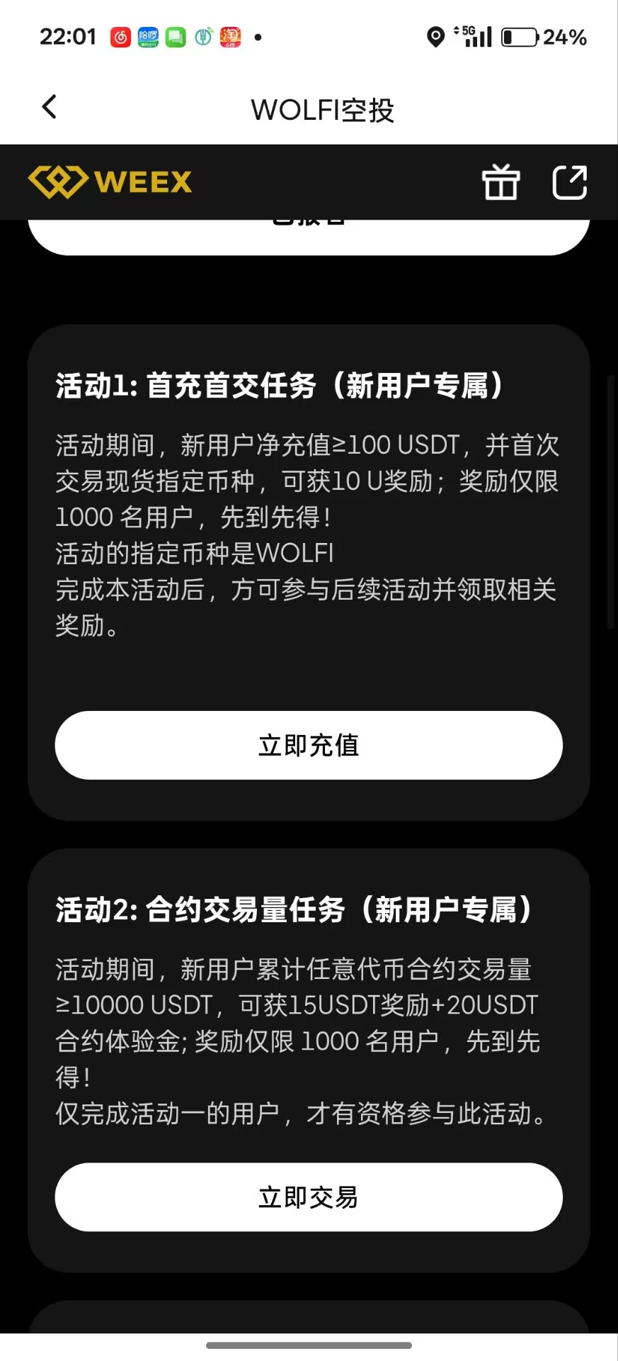

充值100U ➕交易1w合约

可以获得25U➕20U合约体验金

两个都可以去做

自己选择即可

建议就是第二个活动

**第三个活动**

Weex 每日合约交易签到均有奖励可以领取

再加上每日签到每天随便撸3位数

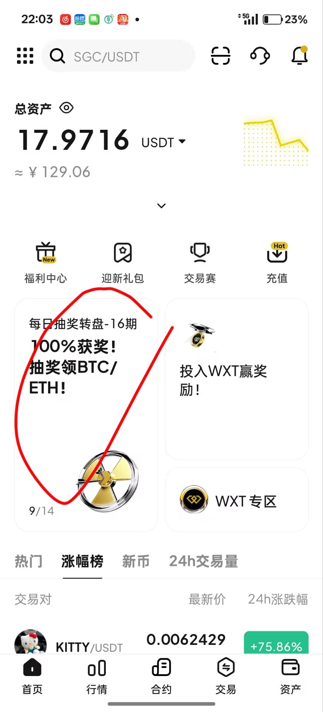

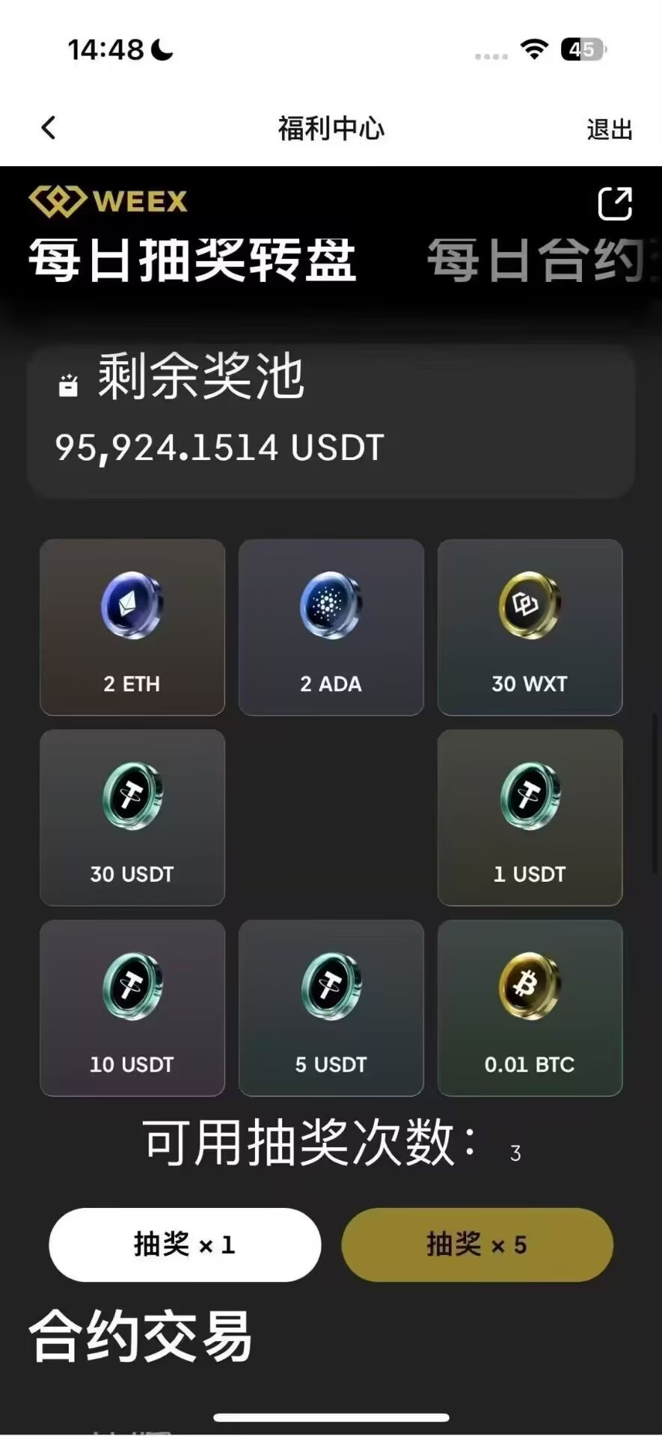

没有空奖的

这里面三个活动都可以去做

直接拉满